MissM Fotografia

Guia de análise e projeto

Versão <2.0>

Índice Analítico

Conteúdo

Introdução 4

Mapeamento 4

Classe de fronteira 4

Classes do tipo Entity 4

Classe do tipo EntityCollection 4

# Introdução

Esse documento tem como objetivo descrever a visão de implementação do software Seu Barriga e mostrar como foi feito o mapeamento das classes de análise para as classes de projeto.

# 

# Mapeamento

## Classe de fronteira

Para cada classe de fronteira encontrada é criado um pacote dentro do pacote View, nomeado de acordo com o nome da classe de fronteira eliminando a parte “TelaManter” ou “Tela”, caso exista. Dentro desse pacote são criados cinco arquivos no formato .aspx, os quais são nomeados de: Index.aspx, Create.aspx, Edit.aspx, Details.aspx e Delete.aspx. Adicionalmente, é criada a classe Controller eliminando a parte “TelaManter” ou “Tela” do nome da classe de fronteira e adicionando “Controller.cs” no final.A Figura 1 apresenta um exemplo desse mapeamento.

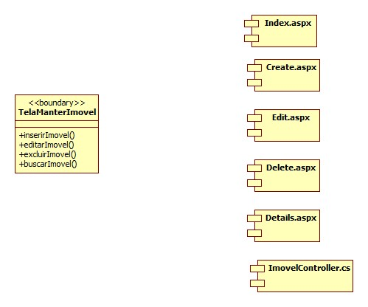

Figura 1 – Mapeamento das classes de fronteira

## 

## Classes de controle

Para cada classe do tipo controle encontrada é criada uma classe no formato“.cs”, nomeado de acordo com o nome da classe de controle eliminando estereótipo. Adiciona-se o nome “Gerenciador” no início do nome da classe.A classe é armazenada no pacote Negócio. A Figura 2 apresenta um exemplo desse mapeamento.

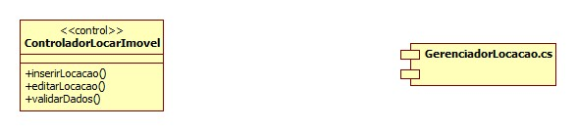

Figura 2 – Mapeamento das classes do tipo Control

## Classes de controle e do tipo Entity

Para cada classe do tipo Entity encontrada é criada uma classe no formato “.cs”, nomeado de acordo com o nome da classe de entidade eliminando o estereótipo.Adiciona-se o nome “Model” no final do nome da classe. A classe é armazenada no pacote Model.A Figura 3 apresenta um exemplo desse mapeamento.

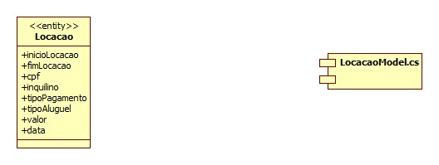

Figura 3 – Mapeamento das classes do tipo Entity

## Classe do tipo EntityCollection

Para cada classe do tipo EntityCollection encontrada é criada uma classe no formato “.cs”, dentro dopacoteDados. Ela é nomeada de acordo com o nome da classe de análise eliminando a parte “Persistência”, caso exista, e acrescentando“Repositorio” no início do nome.A Figura 4 apresenta um exemplo desse mapeamento.

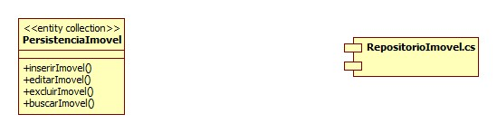

Figura 4 – Mapeamento das classes do tipo EntityCollection